Федеральное государственное автономное образовательное учреждение высшего образования

**«Национальный исследовательский университет ИТМО»**

Факультет программной инженерии и компьютерной техники

Направление подготовки 09.03.04 «Программная инженерия» –

Системное и прикладное программное обеспечение

**Курсовая работа**

**По дискретной математике**

**по теме: Нечёткий вывод по схеме «Мамдани»**

Выполнил:

студент 1 курса

Хромов Даниил

Группа: Р3115

Принял:

Поляков Владимир Иванович

Курсовая работа принята «__»_____2022 г.

Оценка: ___________

г. Санкт-Петербург, 2023

**Оглавление:**

Содержательная постановка задачи: 3

Шаг 1. Фазификация: 4

Шаг 2. Блок выработки решения: 5

Шаг 3. Дефазификация: 8

# 

# 

# 

# Содержательная постановка задачи:

**Задача:**

Разработать алгоритм, по которому определяется рекомендуемая цена, чтобы купить телефон, исходя из объема памяти и времени работы аккумулятора.

**Входные данные:**

1. Время работы аккумулятора (в часах);
2. Степень объема памяти от 0 до 1.

**Выходные данные:**

1. Цена телефона (рубли).

# Шаг 1. Фазификация:

**Входные данные:**

1. Время работы аккумулятора {LT, MT, PT}

Обозначения:

* LT (little time) – мало времени;
* MT (moderate time) – умеренно времени;
* PT (plenty of time) – много времени.

1. Степень объема памяти {SM, MM, LM}

Обозначения:

* SM (small memory) – мало памяти;
* MM (medium memory) – среднее кол-во памяти;
* LM (long memory) – много памяти.

**Выходные данные:**

1. Цена {TP, SP, MP, HP, FP}

Обозначения:

* TP (tiny price) – крошечная цена;
* SP (small price) – маленькая цена;
* MP (medium price) – средняя цена;
* HP (high price) – высокая цена;
* FP (fast price) – очень высокая цена.

# Шаг 2. Блок выработки решения:

**Ход работы:**

1. Зададим функцию принадлежности для времени работы аккумулятора:

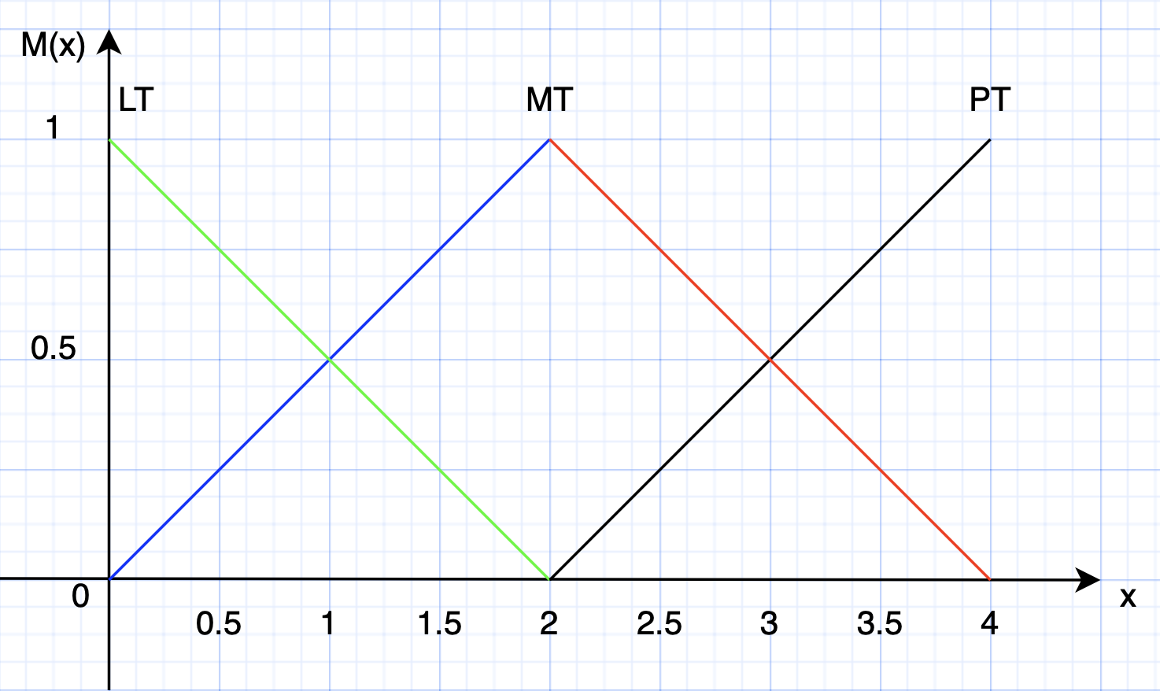

$M_{LT}\left(X\right)=1-\frac{X}{2}, 0≤X≤2$

$M_{MT}\left(X\right)= \left\{\begin{aligned}\frac{X}{2}, 0≤X≤2 \\ 2- \frac{X}{2}, 2≤X≤4\end{aligned}\right.$

$M_{PT}\left(X\right)=\frac{X}{2}-1, 2≤X≤4$

1. Зададим функцию принадлежности для оценки степени объема памяти телефона:

1. Зададим функцию принадлежности для оценки итоговой цены телефона:

1. Создадим базу правил:

|  |  |  |  |  |
| --- | --- | --- | --- | --- |
| **TIME ↓** | **DISTANCE →** | SM | MM | LM |
| LT | | MP | HP | GP |
| MT | | SP | MP | HP |
| PT | | TP | SP | MP |

1. Произведём оценку правил:

**Представим ситуацию: Даниил собирается купить себе телефон. Он хочет, чтобы у телефона была 1,5 часа работы аккумулятора и 0,6 степень объема памяти.**

***Оценим MLT(X) и MMT(X) для X = 1,5 SSS:***

$M_{LT}\left(X\right)=1-\frac{X}{2}=1-\frac{1,5}{2}=0,25$

$M_{MT}\left(X\right)= \frac{X}{2}= \frac{1,5}{2}=0,75$

***Оценим MMM(Y) и MLM(Y) для Y = 0,7:***

$M_{MP}\left(Y\right)= 2-2Y=2-2*0,6=0,8$

$M_{LD}\left(Y\right)=2Y-1=2*0,6-1=0,2$

**4 правила, которые нужно оценить:**

1. «Мало» времени и «средний» объем памяти;
2. «Мало» времени и «большой» объем памяти;
3. «Среднее» времени и «средний» объем памяти;
4. «Среднее» времени и «большой» объем памяти.

**Определим степень истинности для каждого условия:**

1. S1 = min(MLT(1,5), MMM(0,6)) = min(0.25, 0.8) = 0,25;
2. S2 = min(MLT(1,5), MLM(0,6)) = min(0.25, 0.2) = 0,2;
3. S3 = min(MMT(1,5), MMM(0,6)) = min(0.75, 0.8) = 0.75;
4. S4 = min(MMT(1,5), MLM(0,6)) = min(0.75, 0.2) = 0.2.

|  |  |  |  |  |
| --- | --- | --- | --- | --- |
| **Hours ⇓** | **Memo ⇒** | SM | MM | LM |
| LT | |  | HP | GP |
| MT | |  | MPr | HP |
| PT | |  |  |  |

# Шаг 3. Дефазификация:

Максимальная степень m истинности условия соответствует правилу Medium price (средняя цена).

Вычислим итоговое значение:

$$M_{m}\left(Z\right)=M_{P}\left(Z\right)= \frac{Z}{10000}-1 или M_{P}\left(Z\right)=3- \frac{Z}{10000}$$

0.75 = $\frac{Z}{10000}-1 и 0.75=3-\frac{Z}{10000} Z= 17500 и Z=22500 Z^{*}=22500$

Таким образом, рекомендуемая цена для того, чтобы Даниил купил подходящий для него телефон равна 22500 рублей.